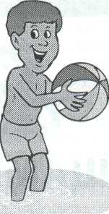

БЕЗОПАСНОСТЬ НА ВОДЕ
Как показывает статистика, в кораблекрушениях гибнет меньше людей, чем во время купания. Умение плавать — еще не гарантия безопасности на воде. Открытый водоем — это всегда риск. Можно оказаться в воде, не умея плавать; можно заплыть далеко от берега и устать. Соблюдение мер безопасности позволит избежать этих непредвиденных ситуаций.
МЕРЫ ПО ПРЕДУПРЕЖДЕНИЮ
ЭКСТРЕМАЛЬНЫХ СИТУАЦИЙ НА ВОДЕ
Не купайтесь и тем более не ныряйте в незнакомых местах. Не заплывайте за буйки. Не выплывайте на судовой путь и не приближайтесь к судам. Не уплывайте на надувных матрасах или камерах далеко от берега. Не купайтесь в нетрезвом состоянии и в шторм. Обязательно научите плавать вашего ребенка.
КАК ДЕЙСТВОВАТЬ ПРИ
ЭКСТРЕМАЛЬНОЙ СИТУАЦИИ НА ВОДЕ
Если вы оказались в воде и не умеете плавать, лягте на воду лицом вверх, широко раскиньте руки и дышите как можно глубже и реже. Находясь в вертикальном положении, двигайте ногами так, как будто вы крутите педали.
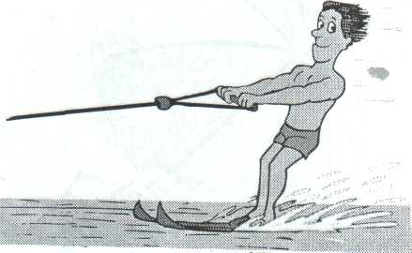
Если вы устали, то отдыхайте на воде лежа на спине. Для этого расправьте руки и ноги, лягте головой на воду и расслабьтесь. Второй способ отдохнуть — сжаться «поплавком». Вдохните, погрузите лицо в воду, обнимите колени руками и прижмите их к телу, медленно выдохните в воду, а затем опять сделайте быстрый вдох над водой и снова «поплавок». Если вы замерзли, согревайтесь напрягая по очереди руки и ноги. Отдохнув, снова плывите к берегу. Если вас подхватило течение реки — двигайтесь по диагонали к ближайшему берегу. Для преодоления морского прибоя отдыхайте при движении волны от берега и активно плывите при ее движении к берегу. Если у вас свело ногу, погрузитесь с головой в воду и, распрямив ногу, с силой рукой потяните на себя ступню за большой палец.

КАК ДЕЙСТВОВАТЬ, ЧТОБЫ ПОМОЧЬ УТОПАЮЩЕМУ

Используйте для спасения лодку, веревку, спасательный круг или подручные средства. Успокойте и ободрите человека, заставьте его держаться за плечи спасателя. Если он не контролирует своих действий, то, подплыв к утопающему, поднырните под него и, взяв сзади одним из приемов захвата (классический — за волосы), транспортируйте его к берегу. Если утопающему удалось схватить вас за руку, шею или ноги, немедленно ныряйте — инстинкт самосохранения заставит потерпевшего отпустить вас. Если утопающий находится без сознания, транспортируйте его к берегу, взяв рукой под подбородок, чтобы его лицо постоянно находилось над поверхностью воды. Если человек уже погрузился в воду, не оставляйте попыток найти его на глубине, а затем вернуть к жизни. Это можно сделать, если утонувший находился в воде около 6 минут. Вытащив потерпевшего на берег, окажите первую медицинскую помощь и при первой возможности отправьте в лечебное учреждение.
Характер первой помощи при утоплении зависит от состояния пострадавшего.
• Если пострадавший находится в сознании, у него удовлетворительный пульс и сохранено дыхание, достаточно уложить его на сухую жесткую поверхность таким образом, чтобы голова была низко опущена. Затем следует раздеть спасенного, растереть его тело руками или сухим полотенцем. Желательно дать горячее питье (чай, кофе), укутать теплым одеялом и дать отдохнуть. Если тонувший человек находится без сознания, но у него сохранены удовлетворительный пульс и дыхание, то следует запрокинуть его голову и выдвинуть нижнюю челюсть, после чего уложить таким образом, чтобы голова была низко опущена, своим пальцем освободить его ротовую полость от ила, тины и рвотных масс, затем насухо обтереть и согреть.
• Пострадавшему, у которого отсутствует сознание, нет самостоятельного дыхания, но сохраняется сердечная деятельность, после предварительных мероприятий, направленных на освобождение дыхательных путей, нужно как можно быстрее сделать искусственное дыхание. При отсутствии у пострадавшего дыхания и сердечной деятельности искусственное дыхание необходимо сочетать с массажем сердца.
• Для удаления жидкости из дыхательных путей оказывающий помощь кладет тонувшего животом себе на бедро согнутой в коленном суставе ноги, надавливает рукой на его спину между лопаток, поддерживая при этом другой рукой его лоб и приподнимая голову. Можно наклонить пострадавшего через борт лодки, катера или, положив лицом вниз, приподнять его в области таза. Эти манипуляции не должны занимать более 10—15 секунд, чтобы не медлить с проведением искусственного дыхания. Транспортировка пострадавшего в стационар целесообразна после восстановления его сердечной деятельности. При этом человек должен находиться в положении на боку на носилках с опущенным подголовником. Госпитализация обязательна, поскольку имеется опасность развития так называемого вторичного утопления, когда появляются признаки острой дыхательной недостаточности, боли в груди, кашель, одышка, чувство нехватки воздуха, кровохарканье, возбуждение, учащение пульса. Высокая вероятность развития у пострадавших отека легких сохраняется в период от 15 до 72 часов после спасения.

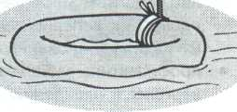
Отдел общественного здоровья
Республиканского центра гигиены,
эпидемиологии и общественного здоровья
Журнал «Здоровый образ жизни» 04-08

